UNIVERZITET U KRAGUJEVCU

FAKULTET TEHNIČKIH NAUKA U ČAČKU



**Tema: Izrada aplikacije za prodaju foto opreme**

Studijski program: Informacione tehnologije

Predmet: Softversko inženjerstvo

Tim: Photo Tim

**Studenti**: **Profesori**:

Miloš Jovanović 59/2019 Dr Marija Blagojević

Zlatan Koštreba 30/2019 Mr Mladen Janjić

Sreten Čančarević 17/2019

Nikola Stiković 52/2019

Sadržaj

1. Uvod 3

2. Log in forma 4

3. Forma Kupac 5

4. Forma Prodavac 6

5. Web Kupac Forma 7

6. Korišćene klase i interfejsi po slojevima 8

Zaključak 9

# Uvod

Zadatak našeg tima je desktop i web aplikacija za prodaju Photo opreme. Aplikacija je osmišljena na taj način da desktop deo bude namnjen za zaposlene osobe, a web deo će biti namenjen kupcima koji će moći da biraju proizvode i tako ih poruče.

Pri pokretanju aplikacije učitava se Log in forma na kojoj zaposleni može da se uloguje i pristupi pregledu proizvoda na stanju i izvrši eventualne izmene sa odredjenim proizvodima.

Takodje na ovoj formi, kupac ima mogućnost da predje na drugu formu na kojoj može pregledati dostupne proizvode i ukoliko želi da naruči neki od njih, klikom na taster „Kupovina“ prelazi na web aplikaciju na kojoj on bira proizvode koje naručuje i popunjava svoje lične podatke.

# Log in forma

Na log in formi imamo dva polja u kojima zaposleni popunjava svoje ime i šifru. Ako unese pogrešno ime i šifru, neće usepti da udje na formu za prodavca. Takodje, na log in formi se nalazi i taster koji je namenjen da kupac vidi listu dostupnih proizvoda.

Na login in formi će se koristiti tabela Zaposleni iz baze PhotoDB. U tabeli Zaposleni se nalazi podaci o svim zaposlenima.

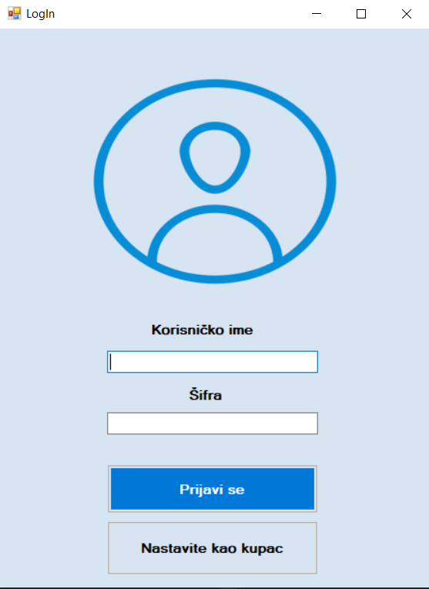

# Forma Kupac

Na ovoj formi kupac će imati mogućnost da pregleda dostupne proizvode.

Ukoliko se odluči za kupovinu, klikom na dugme „Kupovina“ prelazi na web aplikaciju u kojoj će imati mogućnost da poruči odredjeni proizvod.

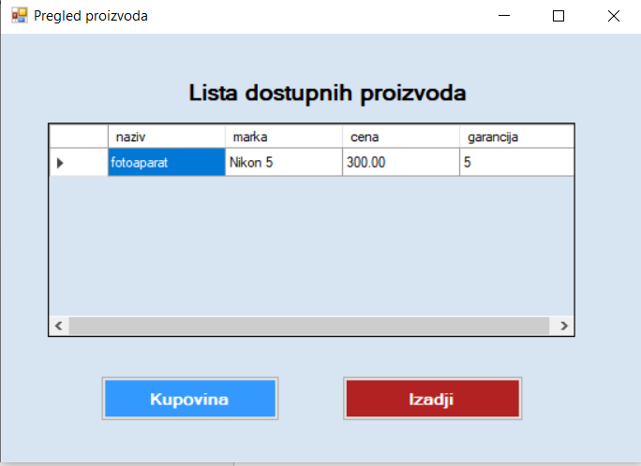

# Forma Prodavac

Na formi prodavac se nalaze dva DataGridView-a, na prvom će se prikazivati dostupni proizvodi koji se nalaze u bazi, a na drugom će se prikazivati proizvodi koji su poručeni od strane kupca.

Takodje na ovoj formi se nalaze polja koja se popunjavaju da bi se dodao novi proizvod u tabelu ili izmenio neki već postojeći proizvod.

Na formi se nalaze tasteri za brisanje proizvoda, ažuriranje proizvoda, dodavanje novog proizvoda i taster „Osveži“, koji osvežava tabelu u kojoj se nalaze poručeni proizvodi.

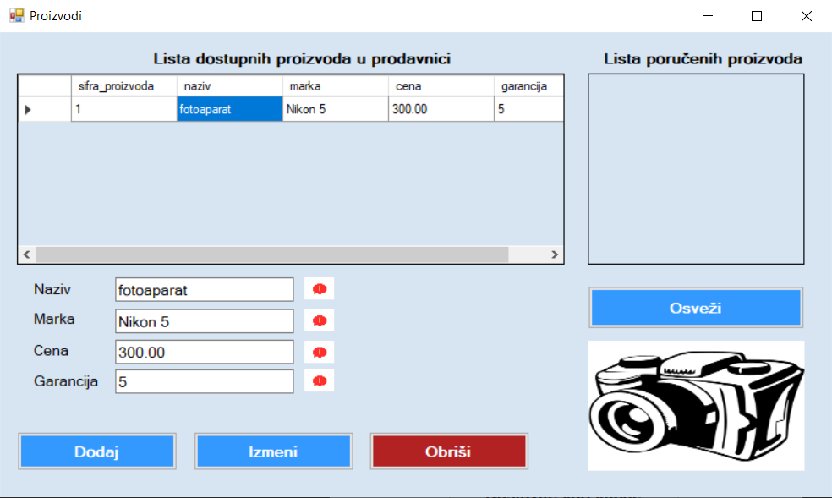

# Web Kupac Forma

Na web formi se nalaze dva listbox-a, na prvom se ispisuju dostupni proizvodi koji se mogu poručiti, a na drugom će se ispisivati svi proizvodi koji je kupac naručio.

Kupac će u odredjeno polje uneti šifru proizvoda koji želi da poruči, a zatim klikom na taster „Dodaj u korpu“, željeni proizvod će se dodati u drugi listbox.

Ukoliiko kupac želi da obriše sadržaj korpe, to će mu biti omogućeno pomoću tastera „Očisti korpu“.

Kada kupac završi sa odabirom proizvoda, popunjava svoje lične podatke u označenim poljima i poručuje proizvode na taster „Poruči“.

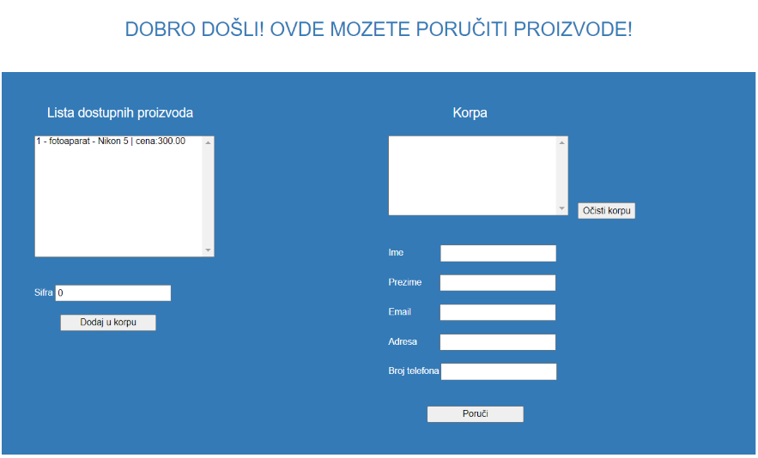

# Korišćene klase i interfejsi po slojevima

Data sloj:

* KupacRepository
* PoručivanjeRepository
* ProizvodRepository
* ZaposlenRepository

Business sloj:

* KupacBusiness
* PoručivanjeBusiness
* ProizvodBusiness
* ZaposlenBusiness

Shared sloj:

* Kupac
* Poručivanje
* Proizvod
* Zaposlen
* Constants

Interfejsi:

* IKupacBusiness
* IKupacRepository
* IPorucivanjeBusiness
* IPorucaivanjeRepository
* IProizvodBusiness
* IProizvodRepository
* IZaposlenBusiness
* IzaposleniRepository

# Zaključak

Na ideju za izradu aplikacije „prodaja foto opreme“ smo došli tako što danas sve više postoje online prodavnice za kupovinu. Ideja je bila da osmislimo što funkcionalniju aplikaciju, a u isto vreme jednostavnu za korisnika. Materijali sa vežbi i izvori sa interneta, su nam pomogli u realizaciji našeg projekta. Nadamo se da Vam se svidela naša aplikacija i da će u budućnosti uz još dorada biti potpuno funkcionalna za kompanije koje već postoje.